H39SD
Honda CB500 X/ CB500 F 2013-

Montážní kit levá strana: Montážní kit pravá strana:
ID | Popis | Kat.č. | Ks
1 | Dural. nosič protektorů | 646 | 1
2 | Dural. nosič protektorů | 537 | 1
3 | Šroub M10x75x1,25 | 938 | 1
4 | Dural. Váleček d=20mm | 435 | 1
5 | Dural. Redukce d= 55mm | DV-13 | 1
6 | Krytka iambus. šroubu | X4 | 1
7 | Šroub M10x85 | 981 | 1
8 | Šroub M8x25 | 815 | 2
9 | Podložka M8 | 802 | 2
ID | Popis | Kat.č. | Ks
1 | Dural. nosič protektorů | 647 | 1
2 | Dural. nosič protektorů | 537 | 1
3 | Šroub M10x75x1,25 | 938 | 1
4 | Dural.váleček d=20mm | 435 | 1
5 | Dural. Redukce d= 55mm | DV-13 | 1
6 | Krytka iambus. šroubu | X4 | 1
7 | Šroub M10x85 | 981 | 1
8 | Šroub M8x25 | 815 | 2
9 | Podložka M8 | 802 | 2

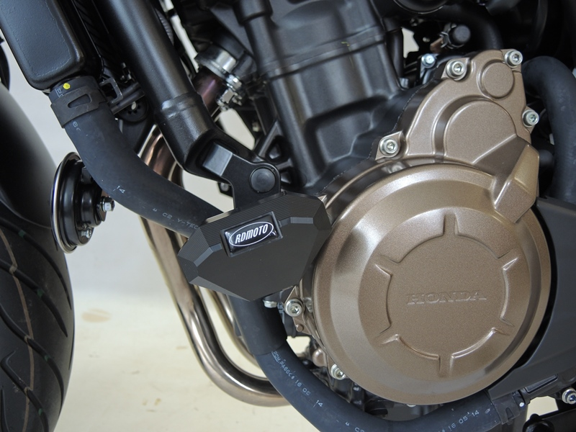

1. Demontujte orig. šroub z rámu motocyklu.
2. Dural. nosič (poz.1) namontujte na rám motocyklu pomocí šroubu M10 (poz.3), mezi rám a nosič vložte váleček (poz.4).
3. Na imbus nasaďte plastovou krytku (poz.5).
4. Skrz duralový nosič (poz.2) a duralovou redukci (poz.5), prostrčte šroub M10 (poz.7) a přišroubujte ho k nosiči namontovaného na rámu.
5. Slider připevněte pomocí šroubů (poz.8) a podložek (poz.9)

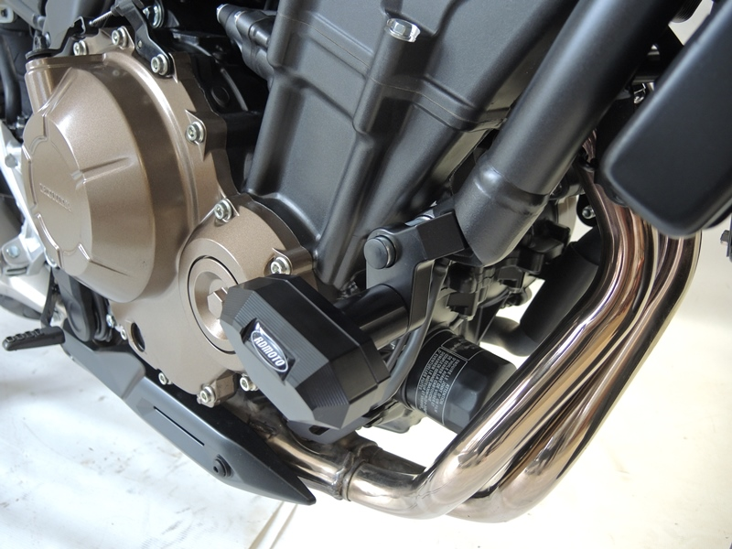

Upozornění: Při montáži, doporučujeme použít lepidlo na závity (modré barvy).

